--------------------------如果你没看Part.0-1请先看---------------------------------

----------------------------接下来让我们来写简介!-----------------------------------

1. 在你的mod文件夹中，创建一个txt，然后更名为mcmod.info，

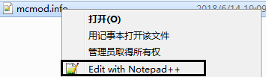

1. 然后用Notepad++（以后不说了,默认就用这个打开）

点击编码中的使用UTF-8编码（如果本来就是那就不用了）

 （以后都用UTF-8编码，因为物品什么的中文是在lang文件里写【以后会讲】）

 （只有cs4mod.json是用ANSI编码）

3.写上（前面的双引号内容不能改,后面的双引号("x")是需要自己填的,双引号一律不能删除）

 【"modid": "id"】中的id替换成你mod的id，注意要与cs4mod.json中的id相同！

[

{

  "modid": "id",

  "name": "名字",

  "description": "简介",

  "version": "版本",

  "mcversion": "对应的mc版本",

  "url": "网站",

  "updateUrl": "",

  "authorList": ["作者"],

  "logoFile": "",

  "screenshots": [],

  "dependencies": []

}

]

例如：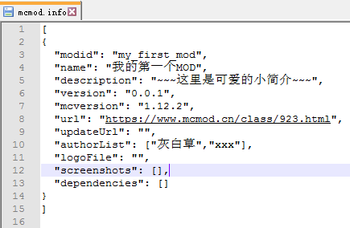

1. 记得要压缩，然后改后缀jar

4.然后进游戏点mod即可看到：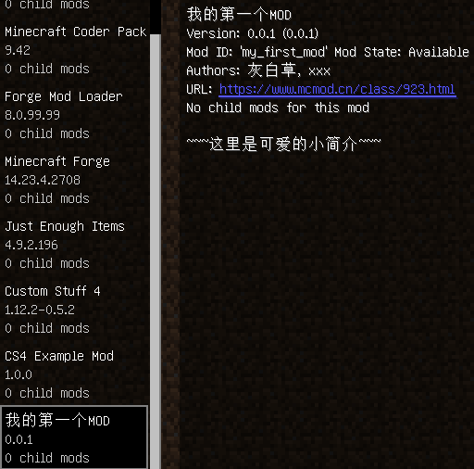​

----------------------------下次讲Part.1添加简单内容-----------------------------------